平成３０年１２月吉日
各位

JCHO神戸中央病院
副院長 松本 圭吾

北区多職種研修会（第22回第2ブロック会議）開催のご案内

平素より、大変お世話になり有難うございます。
標記について、下記の通り北区多職種研修会（第22回ブロック会議）の開催を予定しております。議題に関係・関心をお持ちの方々のご参加をお願い致します。
別紙１に御出欠等につき御記入いただき御返送いただければ幸甚に存じます。
御多忙の折、お手数をおかけいたしますが、何卒よろしくお願い致します。

記

開催年月日：平成３１年２月２８日（木）１５：００～１６：３０
会 場：JCHO神戸中央病院 ２階大会議室
議 題：・北区地域包括ケア推進総括協議会報告
・グループワーク：患者・利用者の意思表明にむけての取り組み
～自身のACPについて考える～
講師：JCHO神戸中央病院 家族支援専門看護師 皆本 美喜
対 象：第2ブロック圏域の医療・介護従事者
参加費：無料
（会場周辺地図）
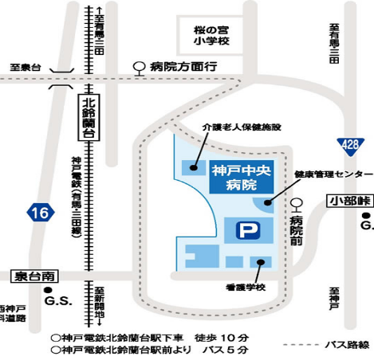

（別紙１）

事業所名：

御芳名：

御出席 ・ 御欠席 （いずれかに○印を御記入下さい）

会場準備の都合上、平成31年2月21日までに御返信お願い致します。

（返送先）
JCHO神戸中央病院
地域医療推進部
FAX ０７８－５９６－６３０１

（お問合せ先）北区医療介護サポートセンター TEL078-592-5480

